**聊城社科优秀成果网上申报**

**操作手册**

## 

## 聊城市社会科学优秀成果每年评选一次，今年继续采取网上申报审核方式，使用平台为山东省社科联评奖系统。

## 一、登录或注册

作为申报人，请使用谷歌浏览器进入评奖系统网站

http://rc.sdssdc.com:3100/award/loginIndex，点击“山东省社会科学优秀成果奖申报”。

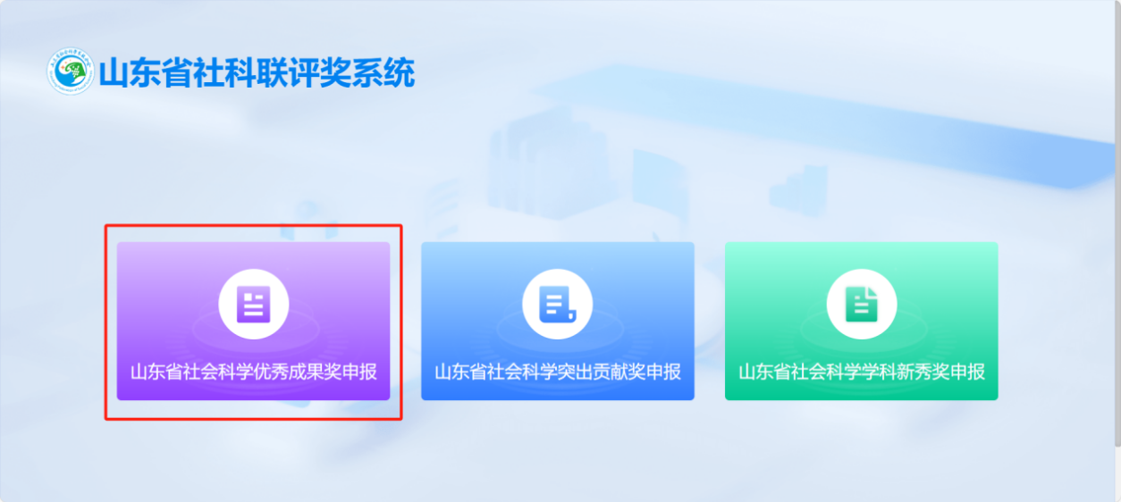

随后跳转至山东省统一身份认证平台，如有账号请输入账号密码登录，或者点击立即注册以自然人身份完成账号注册。

注：评奖系统用户对接山东省统一身份认证平台，所有账号由省大数据局统一管理维护，如有疑问请按照“帮助中心”操作。

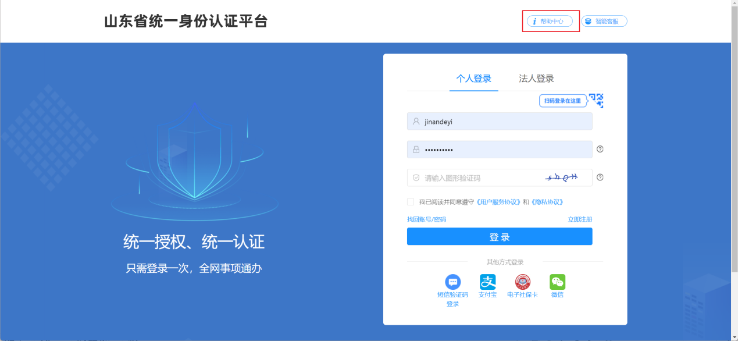

## 二、奖项申报

申报人登录系统后，点击**优秀成果奖申报**功能，点击“申报”按钮，进入“聊城市社会科学优秀成果申报”页面，点击模块进行成果奖申报。

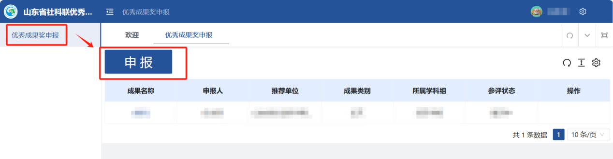

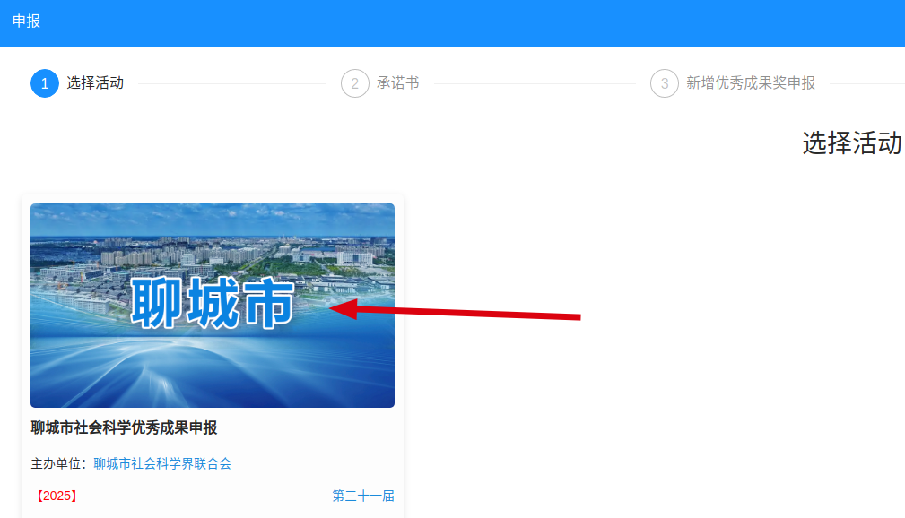

第一步，完成阅读承诺书后勾选“我已阅读并同意《承诺书》”再点击“下一步”。

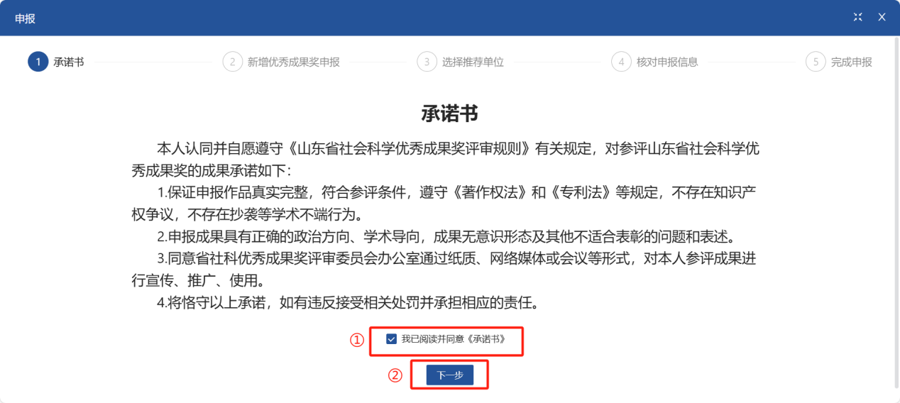

第二步，填写成果奖相关信息并上传相关附件后，点击“下一步”。

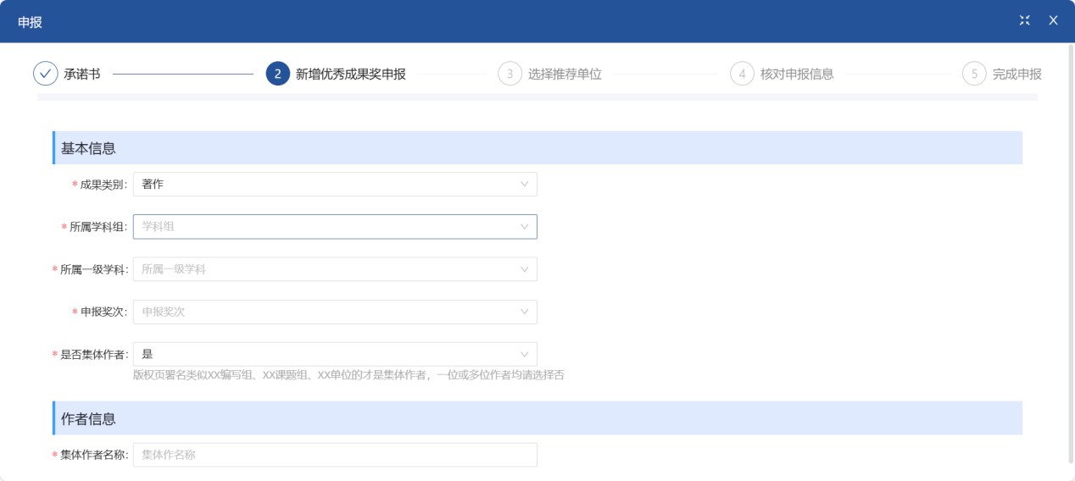

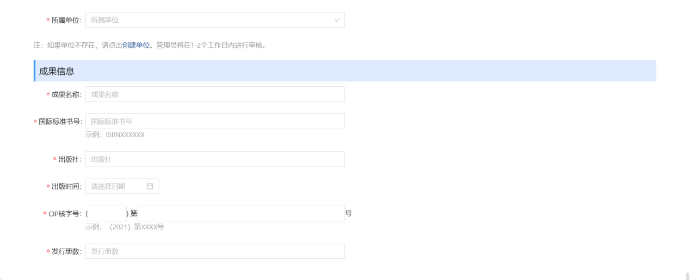

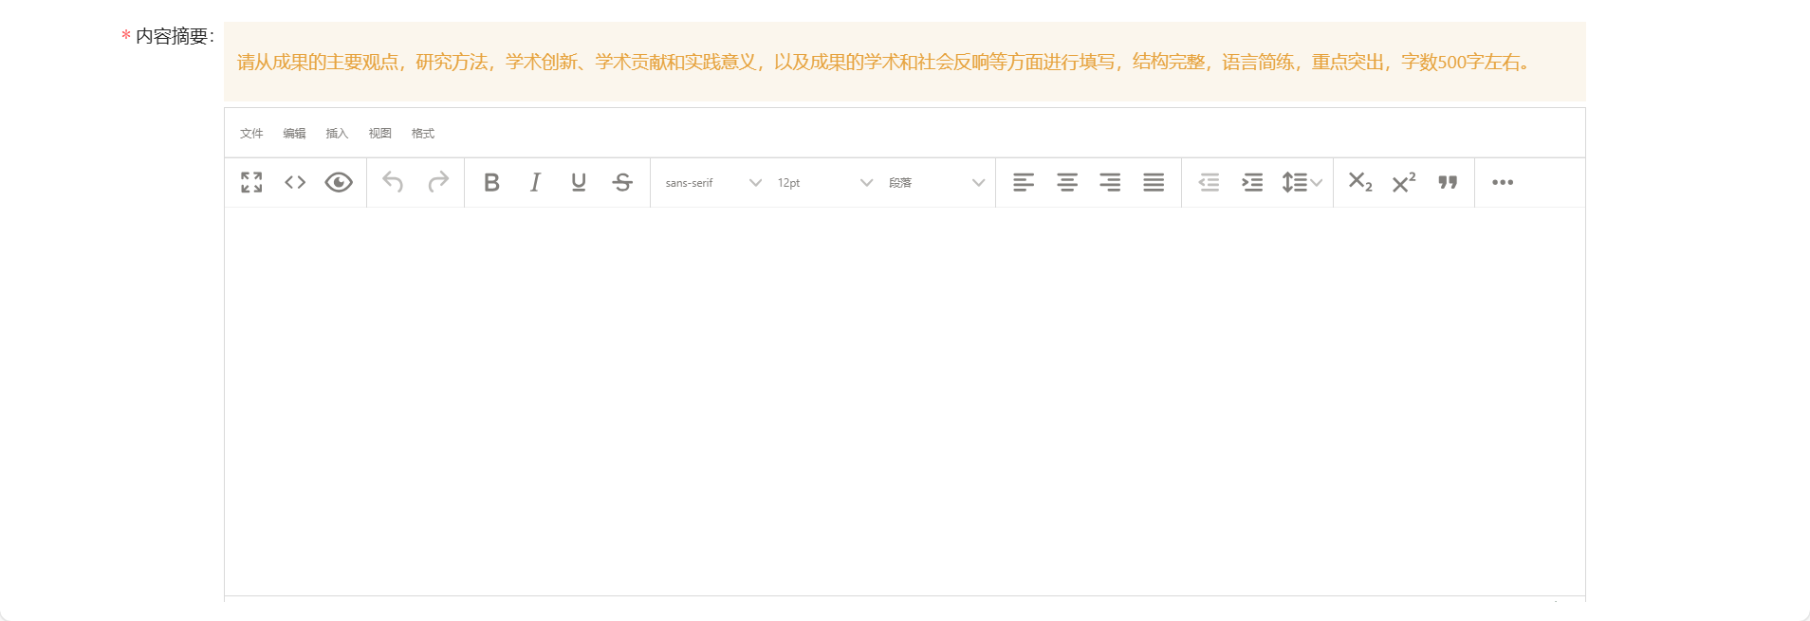

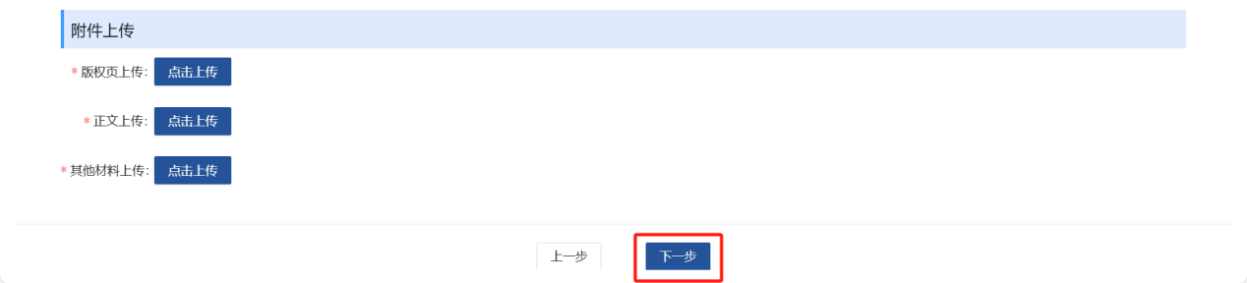

第三步，选择推荐单位点击“下一步”进行申报。

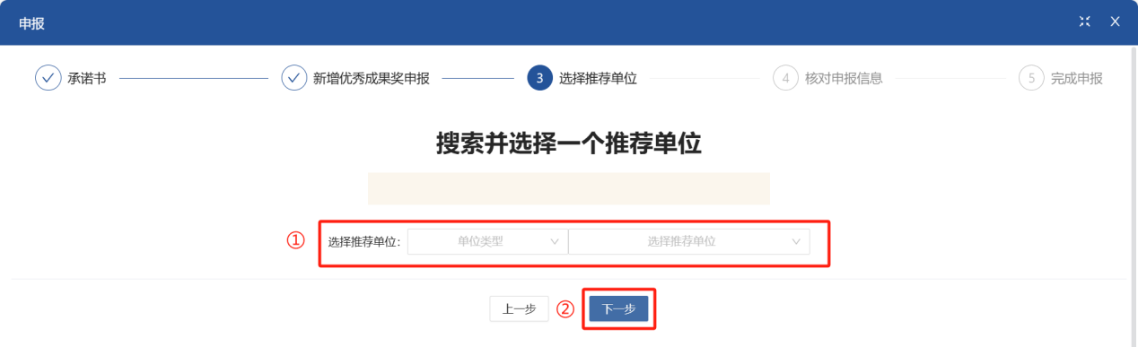

第四步，核对成果奖信息无误后完成成果奖申报，等待推荐单位审核和推荐，具体申报进度请参考“参评状态”或成果奖申报详情的“申报进度”。

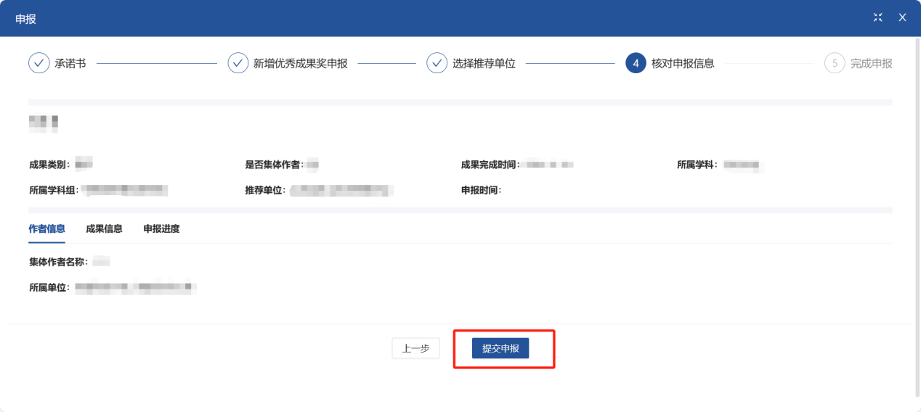

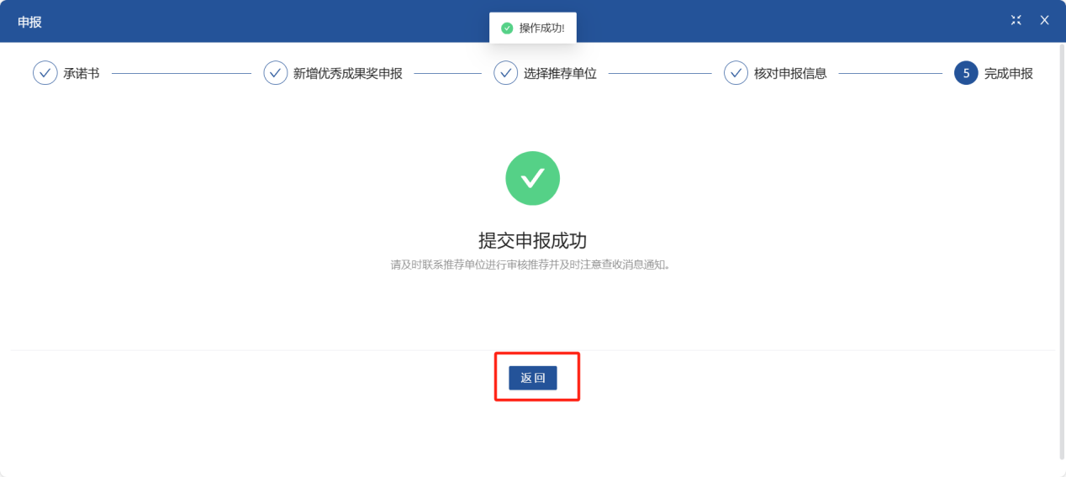

## 

## 三、其他操作

1. **撤回**

成果奖申报后如需进行修改，申报人可以在推荐单位审核前点击“撤回”按钮，撤回后重新编辑再申报。

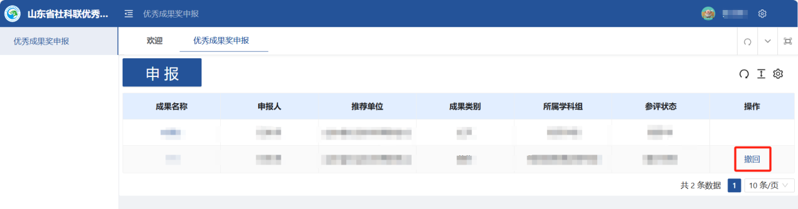

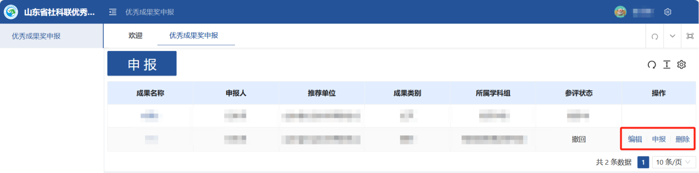

1. **查看成果详情**

申报人可以点击成果名称查看成果奖申报详情。

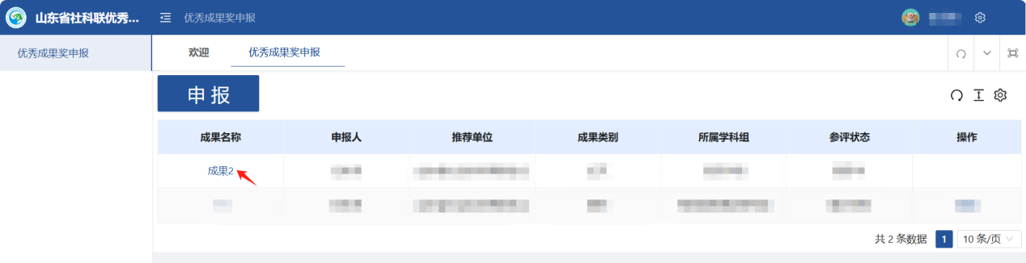

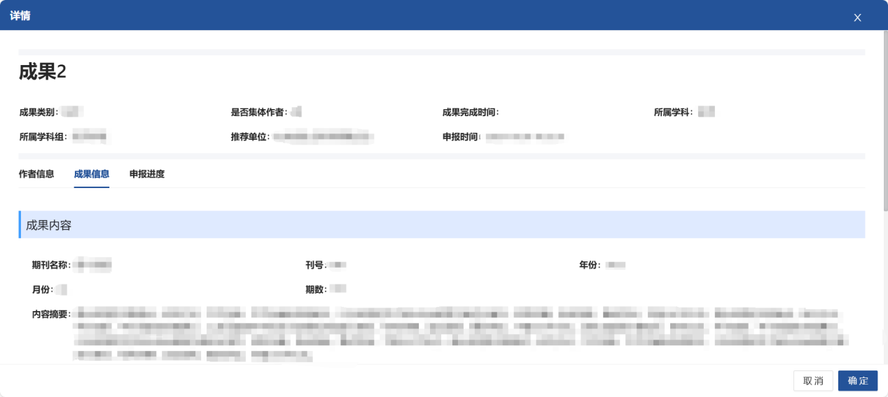

**特别提醒：请申报人尽早提交申报材料并确保准确无误，不要在临近系统关闭前申报，系统一旦关闭，如遇到退回修改情况，将无法再次提交，造成申报失败。**